Caso de Uso 1A: **Modificar Datos de Programa**

**Nombre:** Modificar Datos de Programa.

**Actores:** Administrador.

**Descripción:** Permite que el administrador modifique el título, la imagen de muestra y los niveles de los programas.

**Precondición:** Haber iniciado sesión con cuenta válida y en el apartado de gestión de programas.

**Post-Condición:** Modifica el programa.

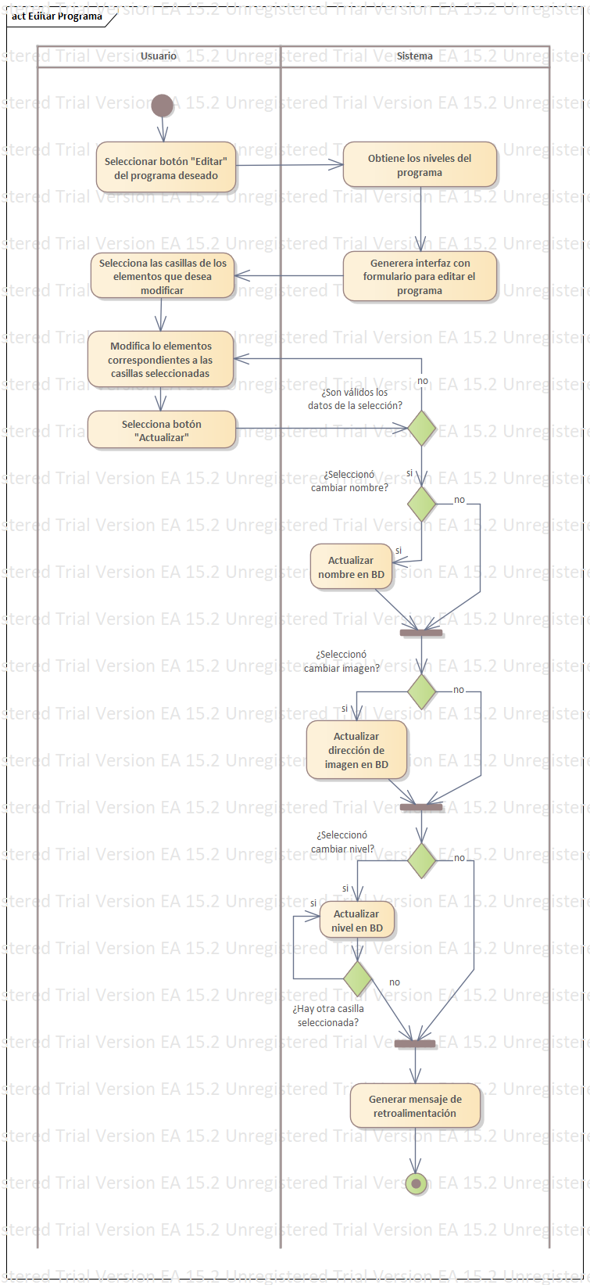

|  |
| --- |
| **Flujo Básico** |
| 1. El Caso de uso empieza cuando el usuario selecciona el icono del “Lápiz”, con un usuario registrado y con el rol necesario para modificar el programa. 2. El sistema obtiene niveles del programa 3. El sistema genera la interfaz “Modificar Programa”. 4. El usuario selecciona las casillas que desea modificar. 5. El usuario modifica los elementos correspondientes a las casillas seleccionadas. 6. El usuario selecciona el botón “Actualizar”. 7. El sistema valida los datos. 8. El sistema actualiza datos del programa. 9. El sistema genera un mensaje de retroalimentación. 10. El sistema presenta una interfaz con los programas y terapeutas asignados. |
| **Flujo Alterno** |
| 1. El usuario intenta actualizar sin haber seleccionado ninguna casilla.    1. El sistema mostrará un mensaje de error y no dejará modificar el programa. 2. El usuario intenta actualizar sin haber introducido algún dato.    1. El sistema mostrará un mensaje de error y no dejará modificar el programa. |

Escenarios del caso de uso: **Modificar Datos de Programa**

|  |  |  |
| --- | --- | --- |
| **Escenario 1** | Flujo Básico |  |
| **Escenario 2** | Flujo Básico | Flujo Alterno 1A |
| **Escenario 3** | Flujo Básico | Flujo Alterno 2A |

Matriz de escenario parcial del caso de uso: **Modificar Datos de Programa**

|  |  |  |
| --- | --- | --- |
| **Nombre de Escenario** | **Starting Flow** | **Alternate** |
| **Escenario 1 - Modificación Satisfactorio** | Flujo Básico |  |
| **Escenario 2 - Modificación sin casillas** | Flujo Básico | A1 |
| **Escenario 3 - Modificación sin datos** | Flujo Básico | A2 |